

Міністерство освіти і науки України

Національний технічний університет України „КПІ

імені Ігоря Сікорського ”

Факультет інформатики та обчислювальної техніки

Кафедра інформаційних систем та технологій

**ЗВІТ**

лабораторної роботи №1

курсу «Основи WEB - технологій »

Тема: «Блочна верстка макету сайту за допомогою HTML і CSS»

Перевірив: Виконав:

Доц. Голубєв Л. П. Гр. ІТ-04

Чапча Святослав

Київ 2023

**1. Завдання.**

**Завдання 1.**

За допомогою **HTML5** та **CSS3** зробити блочну верстку розробленогомакету використовуючи технологію **float**. Обов’язково використати **width** у відсотках.

**Завдання 2.**

Створити верстку цього ж макету сайту за допомогою технології f**lex/grid.**

Варіант 4:

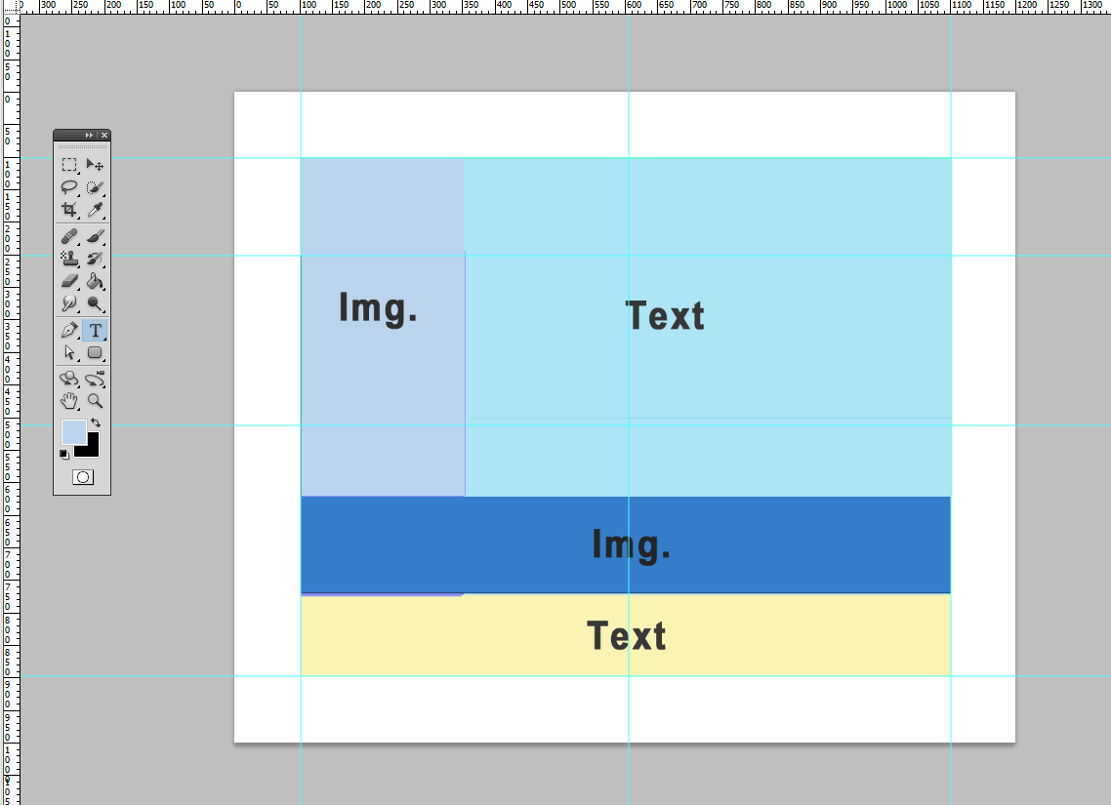

**2. Хід роботи**

За допомогою текстового редактора VSCode, було створено структуру WEBсторінки мовою HTML-5 (float.html) та відповідно до цієї сторінки каскадну таблицю стилів (style1.css) використовуючи float.

float.html:

<!DOCTYPE html>

<html lang="uk">

  <head>

    <title>Chapcha Sviatoslav/ІТ-04/Lab01/Var-114</title>

    <meta charset="UTF-8" />

    <meta name="viewport" content="width=device-width, initial-scale=1.0" />

    <meta name="keywords" content="ІТ-04, Chapcha, Sviatoslav, Lab" />

    <link rel="stylesheet" href="style1.css" />

    <link href="https://fonts.googleapis.com/css2?family=Roboto&display=swap" rel="stylesheet" />

  </head>

  <body>

    <div class="wrapper">

      <div class="body-img">Img.</div>

      <div class="body-text">Text</div>

      <div class="footer-img">Img.</div>

      <div class="footer-text">Text</div>

    </div>

  </body>

</html>

style1.css:

|  |
| --- |
| body {    margin: 0;    box-sizing: border-box;  }  .wrapper {    height: 750px;    width: 1000px;    margin: 0px auto;    margin-top: 50px;  }  .wrapper div {    font-family: 'Roboto', sans-serif;    font-size: 32px;    display: flex;    justify-content: center;    align-items: center;  }  .body-img {    width: 30%;    height: 70%;    background: rgb(26, 131, 0);    float: left;  }  .body-text {    height: 70%;    background: rgb(128, 62, 0);  }  .footer-img {    width: 100%;    height: 15%;    background: rgb(255, 0, 212);  }  .footer-text {    width: 100%;    height: 15%;    background: rgb(9, 0, 128);  } |

Також було створено структуру WEBсторінки мовою HTML-5 (flex.html) та відповідно до цієї сторінки каскадну таблицю стилів (style2.css) використовуючи flex.

flex.html:

<!DOCTYPE html>

<html lang="uk">

  <head>

    <title>Chapcha Sviatoslav/ІТ-04/Lab01/Var-114</title>

    <meta charset="UTF-8" />

    <meta name="viewport" content="width=device-width, initial-scale=1.0" />

    <meta name="keywords" content="ІТ-04, Chapcha, Sviatoslav, Lab" />

    <link rel="stylesheet" href="style2.css" />

    <link href="https://fonts.googleapis.com/css2?family=Roboto&display=swap" rel="stylesheet" />

  </head>

  <body>

    <div class="wrapper">

      <div class="body-wrapper">

        <div class="body-img">Img.</div>

        <div class="body-text">Text</div>

      </div>

      <div class="footer-img">Img.</div>

      <div class="footer-text">Text</div>

    </div>

  </body>

</html>

style2.css:

|  |
| --- |
| body {    margin: 0;    box-sizing: border-box;  }  .wrapper {    display: flex;    flex-direction: column;    height: 750px;    width: 1000px;    margin: 0px auto;    margin-top: 50px;    align-content: stretch;  }  .wrapper div {    font-family: 'Roboto', sans-serif;    font-size: 32px;    display: flex;    justify-content: center;    align-self: stretch;    align-items: center;  }  .body-wrapper {    display: flex;    flex-grow: 1;  }  .body-img {    flex-grow: 3;    background: rgb(0, 143, 148);    flex-basis: 0;  }  .body-text {    flex-grow: 7;    background: rgb(255, 115, 0);    flex-basis: 0;  }  .footer-img {    height: 15%;    background: rgb(161, 115, 123);  }  .footer-text {    height: 15%;    background: rgb(0, 97, 37);  } |

**3. Отримані результати**

Завдання 1:

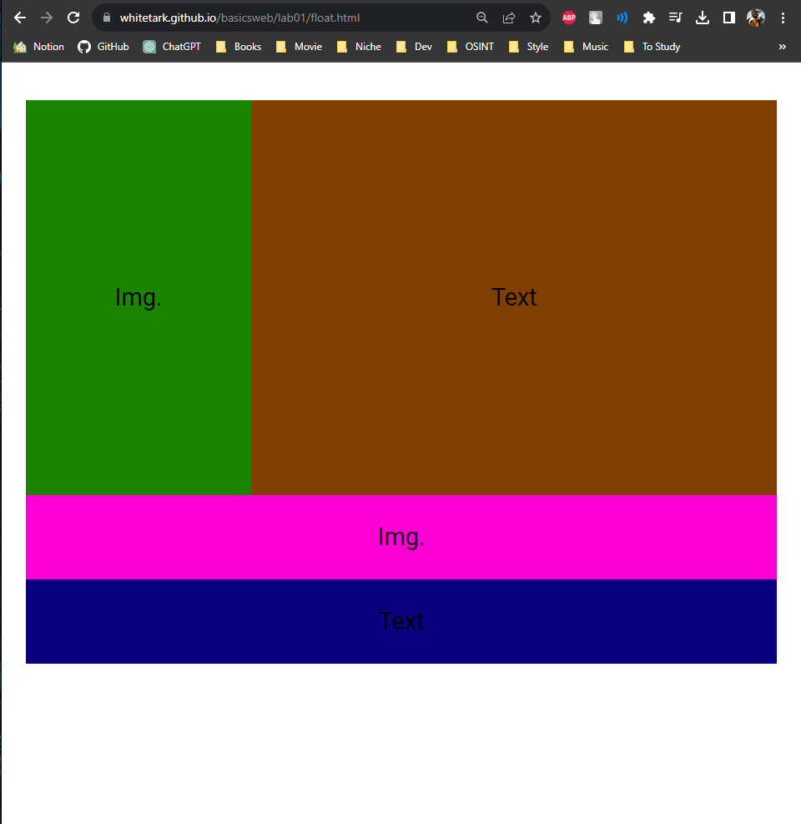

Завдання 2:

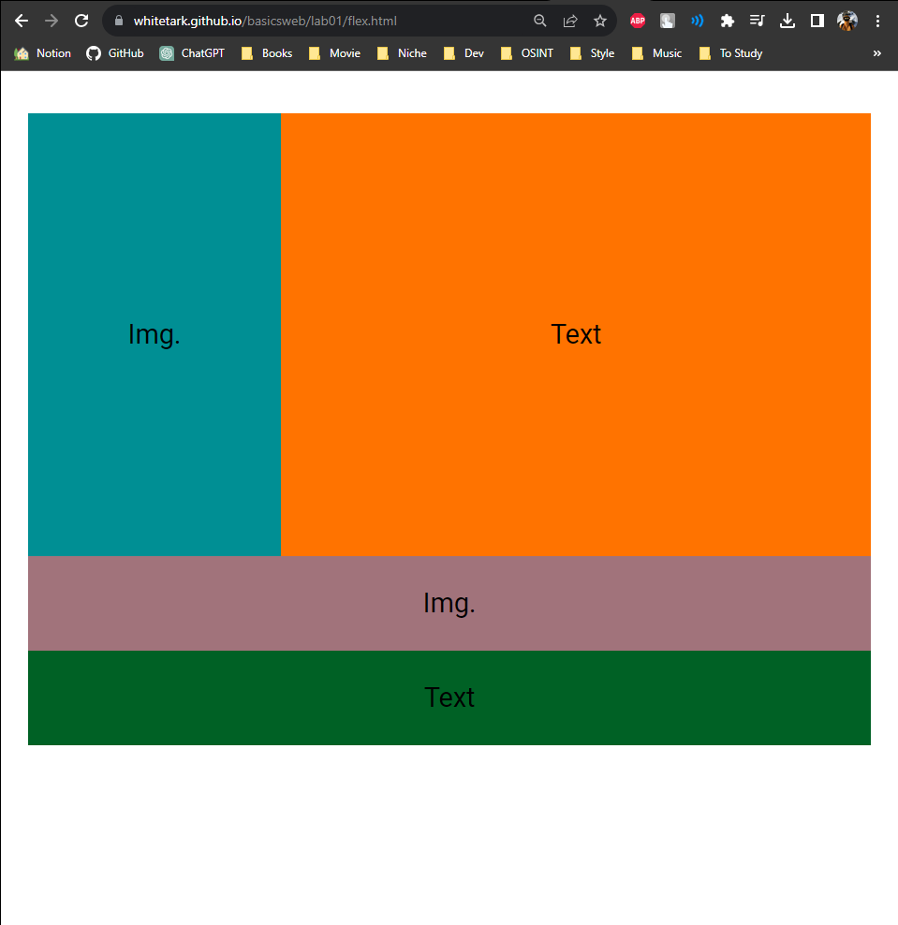

**Висновок**

У цій лабораторній роботі я навчився виконувати блочну верстку макету, використовувати технології flex та float та більш вузькі момент, такі, як flex-direction та clear.

Посилання на репозиторій Git-hub: [https://github.com/whitetark/basicsweb](https://github.com/whitetark/basicsweb/tree/main/lab01)

Посилання на Web-сторінку: <https://whitetark.github.io/basicsweb/lab01/>